  城中雙週報 第 8 9期 2020 . 4. 10 | 發 行 鄧文南
 | 責任編輯 莊千卉
 | 總 編 輯 蔣慧琳
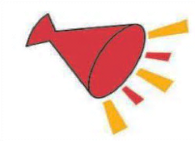
校 園 大 聲 公
【教 務 處】
1.「溫馨五月天-母親節創意繪畫比賽」7、8年級
各班至少1位參加，9年級自由參加。請學生至
學務處領取圖畫紙和報名表，04/15(三)前將報名
表連同作品一起交至學務處訓育組。
2. 108學年度八年級班際排球賽於3月27日完成所有賽
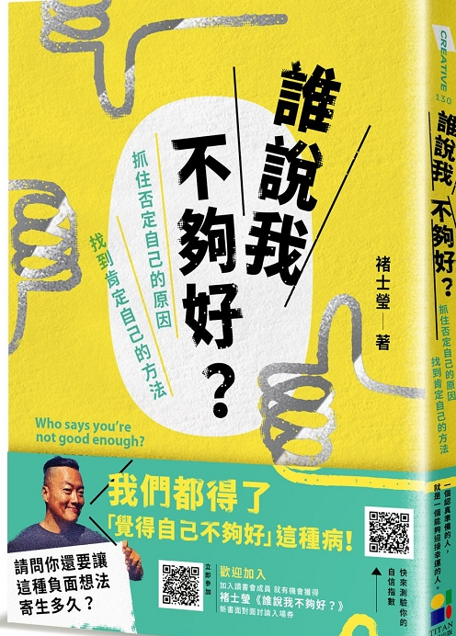
事，冠軍816、亞軍818、季軍806、殿軍814。
3. 108學年度七年級班際足球賽預計於4月21日開始。4. 預計4/8開始，進校門時將改用熱顯像儀快篩。師生
入校之後，請利用早自習，自行量測體溫並登記於體
溫登記表。
5. 衛生組宣導，各班早上用酒精消毒公用區域、下午用
漂白水消毒全區，如非必要(如清除嘔吐物、班級有同
學確診才需一天消毒兩次)請每天消毒一次即可，請珍
惜資源，感恩！
【學 務 處】
1. 第15屆龍顏FUN書獎閱讀心得寫作比賽開跑
囉!比賽辦法已張貼各班公布欄，7、8年級各班
級至少推派一人參加，也請同學踴躍投稿。
2. 108年度原住民族語言能力認證，中級通過名單:901
林冠恩、817顏佳傑、817潘熙憑、712潘博榮，初級通
過名單:906胡弘易、810余可欣、810張紘瑋、
811譚韻婷、812林宥岑、710蔡汶伶、712蔡孟銓、
716羅孫德宇、716黃佑鉉。
【輔 導 處】
1. 原訂4/8(三)第3節七年級學生講座(專輔宣講)
改至4/14(二)早自習辦理。
2. 109學年度技藝班學生說明會報名表，請有意願
的同學填寫。
非 讀 不 可 專 欄 小記者圖書館特報
書 名 : 誰 說 我 不 夠 好 ~
抓住否定自己的原因，找到肯定自己的方法
作 者： 褚 士 瑩
出 版 社： 大 田 出 版 社
內容簡介: 我們都得了「覺得自己不夠好」這種病！
你自卑，常覺得自己不完美；你沒自信，必須等一切到位再說；你找藉口，各種理由一大堆……請問你還要讓這種負面想法寄生多久？否定自己，請到此為止；認識自己，從現在開始！
真正的大人都知道，不一定要成功才會快樂，成功了也不一定快樂。
我真正想過的，是一個快樂的人生，不是成功的人生。
每次碰到要跟外國人講英文，總會說，不好意思我英文不夠好；要推你負責專案，獨當一面，往往害怕不敢跨出第一步，還是下次，下次吧；為什麼沒有上大學就自認是敗犬，前途沒價值，魯蛇(loser)羨慕溫拿(winner)，但又找不到充實自己的方法，人生勝利組更極端，樣樣都想得第一，焦慮落後了就怕沒面子……
「覺得自己不夠好」，不是謙虛的表現，是打擊信心，粉碎價值觀的前兆？

褚士瑩在每年上百場演講中，第一線面對徬徨年輕人的追夢挫折，聽到職場上班族的個性困境──有人覺得自己太小，習慣聽別人的意見；有人覺得自己不夠幸運，運氣好的人才是天之驕子；有人覺得自己不夠優秀，桂冠從來不在自己頭上……最重要的是「覺得自己不夠好」已經成為普遍心理疾病，這個障礙在潛意識變成阻擋自己成長的絆腳石而不自知。

請 浮 貼 於 班 級 佈 告 欄

如果你真的「愛」自己，就應該把自己當成大人看待，停止表現得像個孩子。

如果覺得自己不夠幸運，那麼一生至少有四十個機會，你抓住了幾個？如果覺得自己不夠優秀，是否你只是在「找正確答案」，而不是「找自己的路」。如果你是「完美主義者」，你有沒有想過是否「完美」才是痛苦的根源？不是看輕自己，也不必過度自戀本來只要認識自己，定位自己，任何環境或困難都無法左右你的決心。
書 名 : 青 春 第 二 課
作 者： 王 溢 嘉
出 版 社： 野 鵝 出 版 社
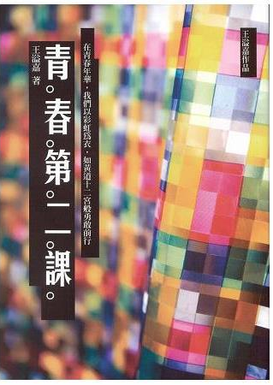
人生是一所學校，也是一門功課。我們每個人都要在不同的人生階段，走進不同的教室，一邊體驗、一邊學習各種課程。而在所有階段中，青春期無疑是最騷動、也最關鍵的時刻，內有劇烈的生理變化，外有檢驗學習成果的考試壓力，而且還面臨了心理學家艾力克森所說的「自我認同」與「角色混淆」的關口，難怪希臘哲學家優里匹底斯早在兩千多年前就說：「青春，是讓人成為富有的最佳時機，也是讓人淪為貧困的最佳時機。」這裡的「富有」和「貧困」不只是物質上的，更是精神上的。
那青春的功課是什麼呢？教育單位已為所有的國中生和高中生準備了各種課程，我將它們稱為「青春第一課」，雖然重要，但基本上，它們只是大家公認「青春應該學習的知識」，而非「關於青春的知識」。對多數處於青春期的莘莘學子來說，他們更感興趣、更需要學習的也許是跟他們的自我追尋、自我認同相關的課程，也就是「關於青春的知識」。
人生最重要的功課是去發現、追尋、實現屬於自己的、獨特的生命意義，而青春期正是對未來產生憧憬、開始編織夢想、動身去追尋的時刻。但如果說「關於青春的知識」就是要教你如何及早確立人生的目標、編織瑰麗的夢想、激發凌雲的壯志、堅毅不拔地朝目標邁進的方法，那就冠冕堂皇地近乎迂腐，而且把問題過度簡化了。青春，其實也是一個極度混亂、騷動，讓人感到非常迷惘、徬徨、挫折的人生階段，沒有什麼「正確而統一」的知識和方法能為所有的人指點迷津。
「關於青春的知識」既非「一種」，亦非「十種」，而是「多如恆河沙數」，因為每個人都是獨一無二的，每個人要如何「成為他自己」的知識都不盡相同。一個人不可能同時擁有青春和「關於青春的知識」，這種知識通常只能從過來人的身上去擷取；理論上，每個過來人都可以為後繼者提供一大串知識，但就像我們必須從生命的無限可能中選擇自己的有限性般，我們也只能從關於青春的無限知識中擷取自己喜歡或適合自己的有限知識。本書的目的就是想為年輕朋友提供一個這樣的視窗。
只有青春能啟發青春，也只有青春能說服青春。所以我特別挑選九十六個具代表性的人物，從他們的青春中找出某段特殊的經驗，並和他們往後的輝煌人生建立某種聯結，目的是想讓每個故事都能提供關於青春的一種知識。從這些青春故事裡，我們很快就會發現，成功或令人滿意的自我追尋並沒有什麼固定的軌跡，不只條條大路通羅馬，不少人所走的方向甚至還完全相反。這不是要讓人無所適從，而是希望大家能兼容並蓄，用這些知識排列組合出引領、照亮自己青春的知識。
所有的閱讀都是在發現自己，閱讀別人的青春故事不只在發現自己的青春，更要從中擷取關於青春的知識。這就是你的「青春第二課」。

******* 優 秀 文 章 欣 賞 *******
亡 魂 715李明越
一片恍惚中，我才意識到自己已經死了。現在說話的是我—我的靈魂。縱使我的軀殼已然變成一具僵冷的死屍，我還是無法擺脫它的束縛。
突然間，一個映著深黑的背影站在我眼前，我也懷疑他如何做到的。這是個身材極為瘦削的人，身披一襲黑袍，左手是修長鋒利的爪刃，還纏繞著紅黑交雜的霧氣。背上揹著標誌性的長柄大鐮刀，想必正是死神本尊了吧。隨著他左手的一道力量，我被拉出軀體，吸入爪刃上黑紅的亡魂之間，眼前一黑……
我被渾渾噩噩的帶走一段時間後，我被放在一條河流的橋頭上。「接下來，我能幫你們走的都走完了，眼前這座橋，你們自己走吧!」那個低沉深邃的聲音說著。頓時，我們只能硬著頭皮走上這條長長的亡魂之路。昂首望向蒼穹，是燃燒著火紅的夕陽；俯身看下，是浪濤翻滾的忘川河。
嘆了口氣，回過神來，橋上有一塊醒目的牌子--奈何橋。我想不只是我，身邊的魂靈們也都嚇得魂飛魄散，許多人甚至大叫著向後逃去。誰知，奈何橋最可怕也最殘酷之處，便是一旦走上來，便不能再回頭。在一種詭異力量的逼迫下，一群人，不對，是魂，只能畏畏縮縮、簇簇擁擁的向前走去，每一步，便是整個身心靈火燒火燎的極端痛楚，甚至可以感覺靈魂中的一部分，被硬生生的剝了下來，分崩離析。當然，也有人受不了痛，竭盡全力的掙脫束縛，跳下河中或是向後狂奔。又是那個身影，死神─風馳電掣而來，只是爪刃泛起一道黑紅的閃光，伴隨一聲淒厲的、劃破長空的慘叫，不聽話的亡魂灰飛煙滅。
身旁的伙伴在死神的鐮刀之下越來越少了，我愈發的疲憊而孤獨。一步，再一步……
我嘶吼著，吶喊出絕望的一聲。
********* 清 明 節 大 解 碼 ********
◆ 清 明 節 的 傳 說 ◆
相傳春秋戰國時代晉公子重耳，為了躲避禍害，流亡出走。重耳餓暈了過去。介子推為了救重耳，從自己腿上割下了一塊肉，用火烤熟了就送給重耳吃。十九年後，重耳回國做了君主，就是著名春秋五霸之一晉文公。晉文公執政後，對那些和他同甘共苦的臣子大加封賞，唯獨忘了介子推。有人在晉文公面前為介子推叫屈。
晉文公猛然憶起舊事，心中有愧，馬上差人去請介子推上朝受賞封官。介子推不願見他，已經背著老母躲進了綿山。於是，有人出了個主意說，不如放火燒山，三面點火，留下一方，大火起時介子推會自己走出來的。晉文公乃下令舉火燒山，孰料大火燒了三天三夜，大火熄滅後，終究不見介子推出來。上山一看，介子推母子倆抱著一棵燒焦的大柳樹已經死了。
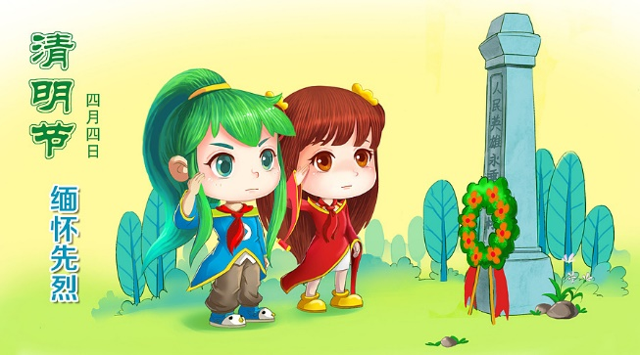
晉文公望著介子推的屍體哭拜一陣，然後安葬遺體。第二年，晉文公領著群臣，素服徒步登山祭奠，表示哀悼。行至墳前，只見那棵老柳樹死樹復活，綠枝千條，隨風飄舞。祭掃後，晉文公把復活的老柳樹賜名為「清明柳」。
◆ 清 明 掃 墓 小 知 識 ◆
按照習俗，祭掃的順序是首先要先掃墓，就是將墓園打掃乾淨。其次是祭祀，這一程序很關鍵，一是寄託哀思，二是與先人相感，因為山有靈而無主，先人有主而無靈，與先人相感可以更好得到山川的靈氣。
掃墓時，人們攜帶酒食果品、紙錢等物品到墓地，將食物供祭在親人墓前，再將紙錢焚化，為墳墓培上新土、修整墳墓，折幾枝嫩綠的新枝插在墳上，還要在上邊壓些紙錢，讓他人看了，知道此墳尚有後人，然後叩頭行禮祭拜。此後圍坐聚餐飲酒;也可放風箏，甚至互相比賽，進行相關活動。婦女和小孩們還要就近折些楊柳枝，將撤下的蒸食供品用柳條穿起來。有的則把柳條編成籮圈狀，戴在頭上，謂「清明不戴柳，來生變黃狗」。
清明掃墓的流程即：修正墓地——上香——上祭品——敬酒——拜祭——放炮送別。
歡 迎 同 學 投 稿，如經刊登可兌換 ~閱 讀 點 數

